UNIT TESTING
JaRang (Jasa Barang)

Version | By | Description
01 | Hafiz Habani | JaRang atau Jasa Barang adalah sebuah platfrom sistem informasi pengiriman barang yang menyediakan informasi mengenai data dari pengiriman barang. Jarang memilki fitur utama dari admin yang mampu melakukan pengisian dan perubahan dari data diri hingga informasi dari data barang yang di kirimkan.

- Pengenalan
Unit testing merupakan salah satu metode pengujian perangkat lunak yang digunakan dengan cara menguji unit terkecil dari sebuah kode. Kegunaan unit testing bagi pengembang perangkat lunak adalah dapat memperkecil kesalahan atau bug yang ada pada sistem.
- Struktur Project
- Css
- Js
- Html
- Function
- Module
- Instalasi PHP Unit
Melakukan penginstalan PHP unit dengan menjalankan perintah “composer require --dev phpunit/phpunit”

- Testing Fitur
- Fitur Login
Langkah – Langkah yang digunakan untuk melakukan testing dengan tools PHPUNIT
- Membuat fungsi dan logika yang akan ditesting yaitu halaman login dengan contoh dibawah yaitu untuk melakukan pengecekan form apakah terisi apa tidak
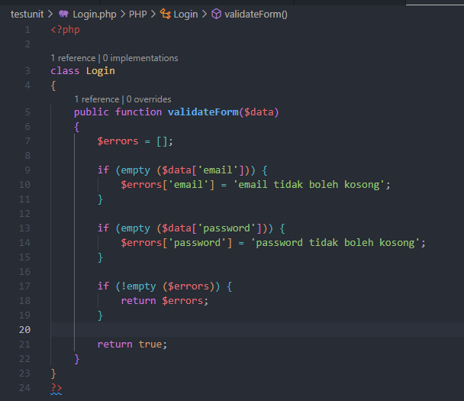

- Membuat class dan fungsi baru untuk pengujian seperti dibawah yaitu fungsi untuk menguji form dengan dummy data
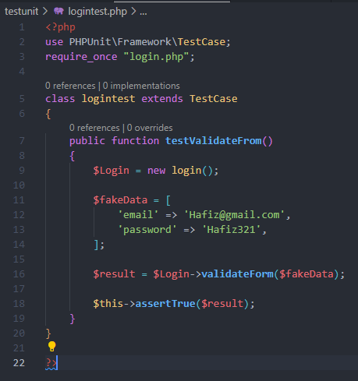
- Menjalankan test dengan perintah
“vendor/bin/phpunit logintest.php”
- Testing Fitur login Berhasil menggunakan tools PHPUNIT pada metode unit testing
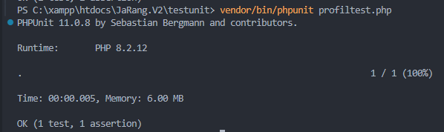
- Fitur Register
Langkah – Langkah yang digunakan untuk melakukan testing dengan tools PHPUNIT
- Membuat fungsi dan logika yang akan ditesting yaitu halaman Register dengan contoh dibawah yaitu untuk melakukan pengecekan form apakah terisi apa tidak serta password dan confirm password harus sesuai
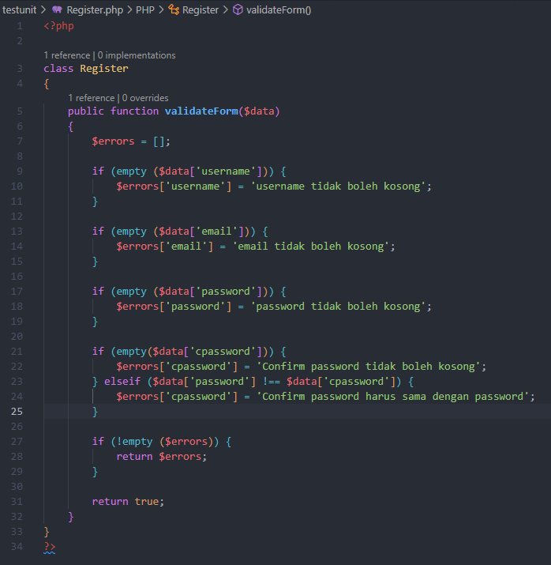
- Membuat class dan fungsi baru untuk pengujian seperti dibawah yaitu fungsi untuk menguji form dengan dummy data
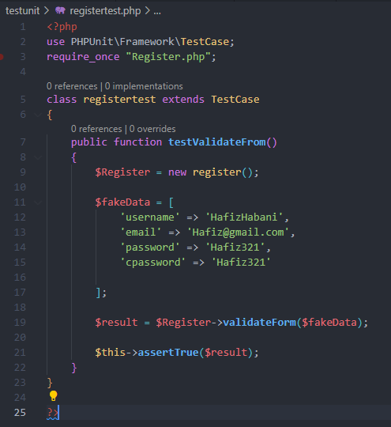
- Menjalankan test dengan perintah
“vendor/bin/phpunit registertest.php”
- Testing Fitur Register Berhasil menggunakan tools PHPUNIT pada metode unit testing
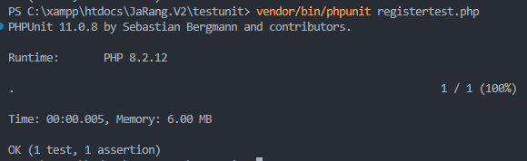

- Fitur Profil
Langkah – Langkah yang digunakan untuk melakukan testing dengan tools PHPUNIT
- Membuat fungsi dan logika yang akan ditesting yaitu halaman Profil dengan contoh dibawah yaitu untuk melakukan pengecekan form apakah terisi apa tidak serta password dan confirm password harus sesuai dan juga old password tidak boleh sama dengan password baru
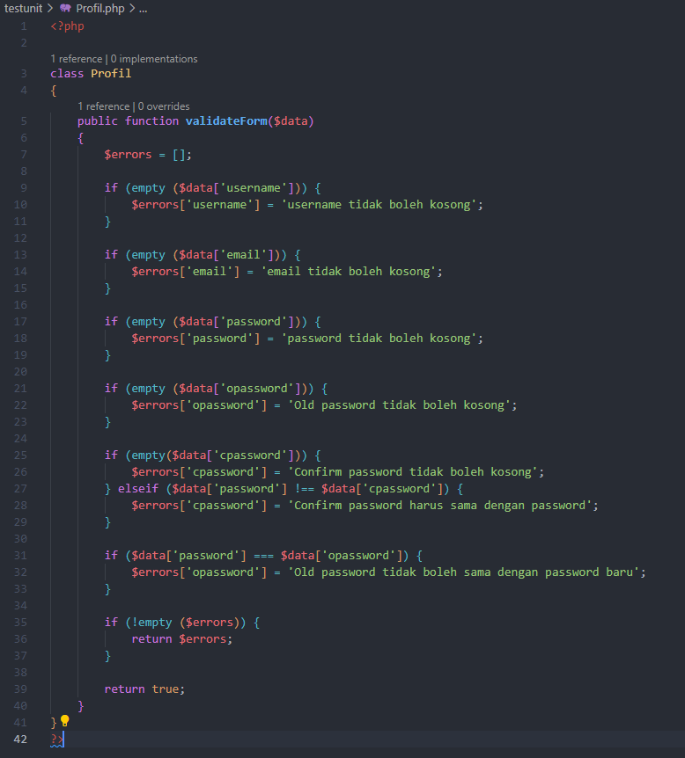

- Membuat class dan fungsi baru untuk pengujian seperti dibawah yaitu fungsi untuk menguji form dengan dummy data
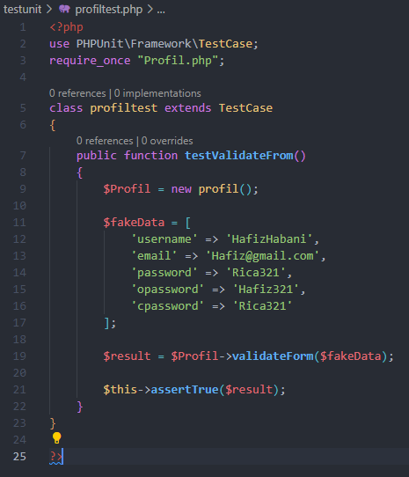
- Menjalankan test dengan perintah
“vendor/bin/phpunit profiltest.php”
- Testing Fitur Profil Berhasil menggunakan tools PHPUNIT pada metode unit testing
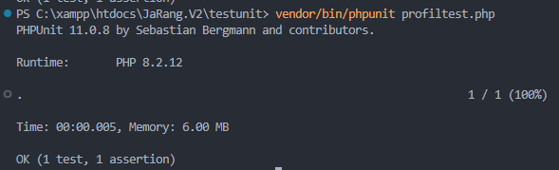

- Fitur Data Pengiriman Barang
Langkah – Langkah yang digunakan untuk melakukan testing dengan tools PHPUNIT
- Membuat fungsi dan logika yang akan ditesting yaitu halaman Pengiriman barang dengan contoh dibawah yaitu untuk melakukan pengecekan form apakah terisi apa tidak serta beberapa data hanya boleh berupa angka
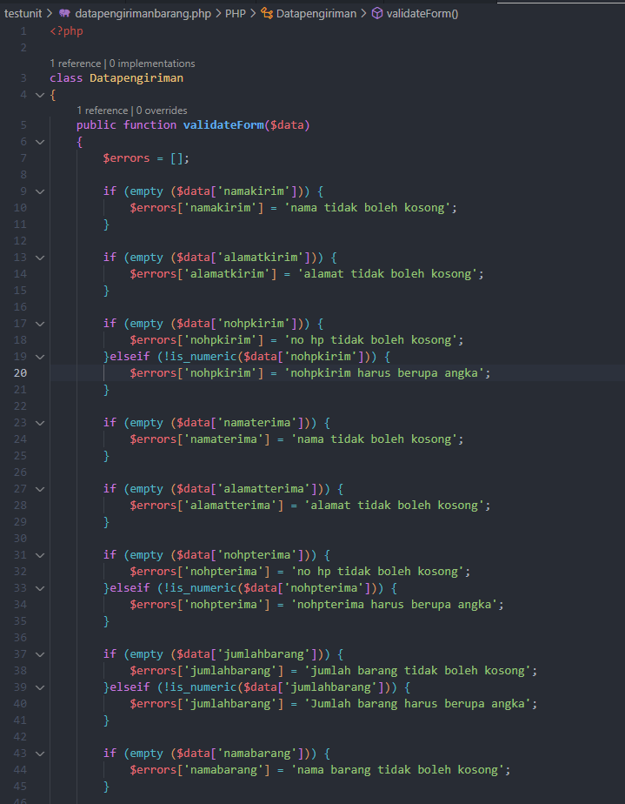
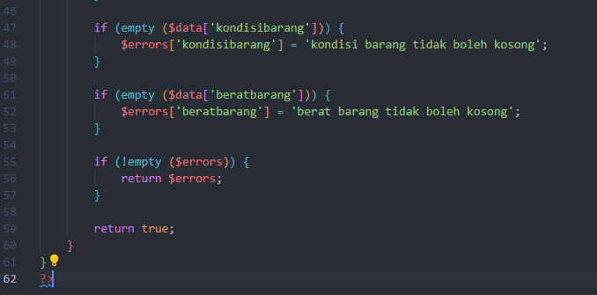
- Membuat class dan fungsi baru untuk pengujian seperti dibawah yaitu fungsi untuk menguji form dengan dummy data
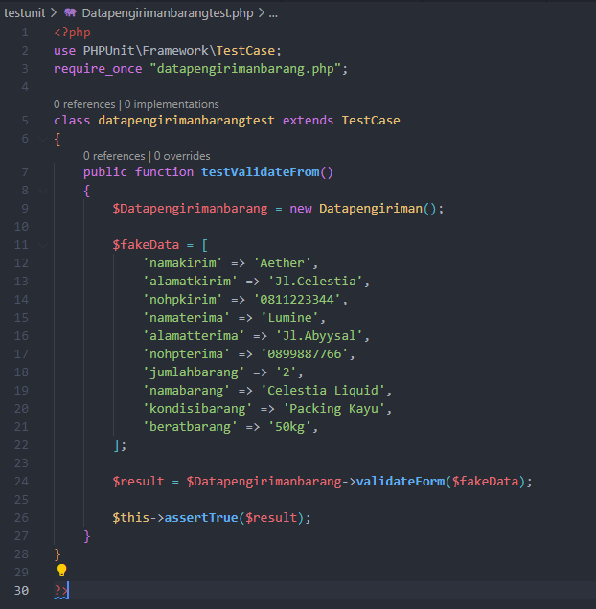
- Menjalankan test dengan perintah
“vendor/bin/phpunit Datapengirimanbarangtest.php”
- Testing Fitur Profil Berhasil menggunakan tools PHPUNIT pada metode unit testing
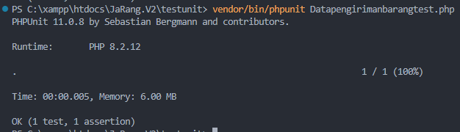

HASIL TEST
no | fitur | data input | expected result | result | status
1 | Login | Email  Password | Data dummy yang dimasukan ada dan sesuai format seperti email | Berhasil sesuai ketentuan | pass
2 | Register | Username  Email  Password  Confirm Password | Data sesuai dengan ketentuan password harus sama dengan confirm password | Berhasil sesuai ketentuan format | pass
3 | Profil | Username  Email  OldPassword  Password  Confirm Password | Data sesuai dengan ketentuan password harus sama dengan confirm password dan old password tidak boleh sama dengan password baru | Berhasil sesuai ketentuan | pass
4 | Pengiriman Barang | namakirim  alamatkirim  namaterima  alamatterima  nohpterima  jumlahbarang  namabarang  kondisibarang  beratbarang | Data sesuai dengan ketentuan data tidak boleh kosong serta nomor dan jumlah barang harus berupa angka | Berhasil sesuai dengan ketentuan format | pass

